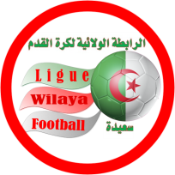

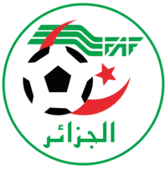

***Saida le 18 FEVRIER 2023***

***Assemblée Générale***

***ORDINAIRE***

***Suite au calendrier émanant de la fédération Algérienne de football en date du 15/02/2023***

***fixant les dates des A .G .O « Exercice 2022 . des ligues***

***Honneur , vous informer que l’Assemblée Générale Ordinaire « Exercice 2022 » de La ligue***

***de Football  de wilaya Saida ,se tiendra le Samedi 4 Mars 2023 au siège de la ligue sise Maison***

***de jeunes « 24 Avril » Saida et ce a partir de 09 heures.***

***Salutations sportives.***

***P/LE PRESIDENT***